绝密★启用前
2015年普通高等学校招生全国统一考试
理 科 数 学
注意事项：
1．本试卷分第I卷（选择题）和第II卷（非选择题）两部分。答卷前，考生务必先将自己的姓名、准考证号码填写在答题卡上。
2．回答第I卷时，选出每小题的答案后，用铅笔把答题卡上对应题目的答案标号涂黑，如需改动，用橡皮擦干净后，再选涂其他答案标号。写在本试卷上无效。
3．回答第II卷时，将答案写在答题卡上，写在本试卷上无效。
4．考试结束后，将本试卷和答题卡一并交回。

一、选择题：本大题共12小题，每小题5分，在每小题给出的四个选项中，只有一项是符合题目要求的。
- 已知集合A=｛-2，-1,0，1,2｝，B=｛x|（X-1）（x+2）＜0｝,则A∩B=（ ）
（A）｛--1,0｝ （B）｛0,1｝ （C）｛-1,0,1｝ （D）｛,0,，1，2｝
（2）若a为实数且（2+ai）（a-2i）=-4i,则a=（ ）
（A）-1 （B）0 （C）1 （D）2
（3）根据下面给出的2004年至2013年我国二氧化硫排放量（单位：万吨）柱形图。以下结论不正确的是( )
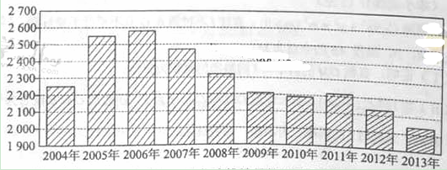
- 逐年比较，2008年减少二氧化硫排放量的效果最显著
- 2007年我国治理二氧化硫排放显现
- 2006年以来我国二氧化硫年排放量呈减少趋势
- 2006年以来我国二氧化硫年排放量与年份正相关
（4）等比数列｛a_{n}｝满足a₁=3， =21，则 ( )
（A）21 （B）42 （C）63 （D）84
（5）设函数,( )
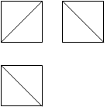
（A）3 （B）6 （C）9 （D）12
（6）一个正方体被一个平面截去一部分后，剩余部分的三视图如右图，则截去部分体积与剩余部分体积的比值为

（A） （B） （C） （D）
（7）过三点A（1,3），B（4,2），C（1,-7）的圆交于y轴于M、N两点，则=
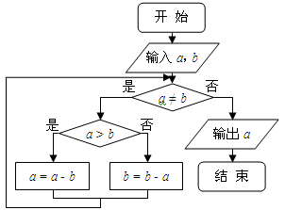
（A）2 （B）8
（C）4 （D）10
（8）右边程序抗土的算法思路源于我国古代数学名著《九章算术》中的“更相减损术”。执行该程序框图，若输入a,b分别为14,18，则输出的a=
A.0 B.2 C.4 D.14
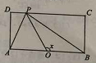
（9）已知A,B是球O的球面上两点，∠AOB=90,C为该球面上的动点，若三棱锥O-ABC体积的最大值为36，则球O的表面积为
A．36π B.64π C.144π D.256π
10.如图，长方形ABCD的边AB=2，BC=1，O是AB的中点，点P沿着边BC，CD与DA运动，记∠BOP=x．将动点P到A、B两点距离之和表示为x的函数f（x），则f（x）的图像大致为

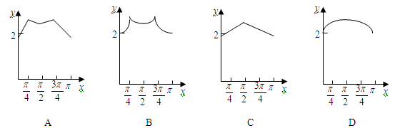
（11）已知A，B为双曲线E的左，右顶点，点M在E上，∆ABM为等腰三角形，且顶角为120°，则E的离心率为
（A） （B）2 （C） （D）
（12）设函数f’(x)是奇函数的导函数，f（-1）=0，当时，，则使得成立的x的取值范围是
A． B．
C． D．
二、填空题
（13）设向量，不平行，向量与平行，则实数_________．
（14）若x，y满足约束条件，则的最大值为____________．
（15）的展开式中x的奇数次幂项的系数之和为32，则__________．
（16）设是数列的前n项和，且，，则________．
三．解答题
（17）∆ABC中，D是BC上的点，AD平分∠BAC，∆ABD是∆ADC面积的2倍。
(Ⅰ)求$\frac{\text{sin}∠B}{\text{sin}∠C}$;
(Ⅱ) 若$\text{AD}$=1，$\text{DC}$=$\frac{\sqrt{2}}{2}$求$\text{BD}$和$\text{AC}$的长.
(18)某公司为了解用户对其产品的满意度，从A，B两地区分别随机调查了20个用户，得到用户对产品的满意度评分如下：
A地区：62 73 81 92 95 85 74 64 53 76
78 86 95 66 97 78 88 82 76 89

B地区：73 83 62 51 91 46 53 73 64 82
93 48 65 81 74 56 54 76 65 79
（Ⅰ）根据两组数据完成两地区用户满意度评分的茎叶图，并通过茎叶图比较两地区满意度评分的平均值及分散程度（不要求计算出具体值，得出结论即可）；
（Ⅱ）根据用户满意度评分，将用户的满意度从低到高分为三个不等级：
满意度评分 | 低于70分 | 70分到89分 | 不低于90分
满意度等级 | 不满意 | 满意 | 非常满意
记时间C：“A地区用户的满意度等级高于B地区用户的满意度等级”。假设两地区用户的评价结果相互独立。根据所给数据，以事件发生的频率作为相应事件发生的概率，求C的概率

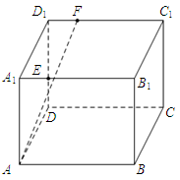
19．（本小题满分12分）
如图，长方体ABCD—A₁B₁C₁D₁中，AB = 16，BC = 10，AA₁ = 8，点E，F分别在A₁B₁，D₁C₁上，A₁E = D₁F = 4，过点E，F的平面α与此长方体的面相交，交线围成一个正方形。
（1）在图中画出这个正方形（不必说明画法和理由）；
（2）求直线AF与平面α所成的角的正弦值。

20．（本小题满分12分）
已知椭圆C：，直线l不过原点O且不平行于坐标轴，l与C有两个交点A，B，线段AB的中点为M。
（1）证明：直线OM的斜率与l的斜率的乘积为定值；
（2）若l过点，延长线段OM与C交于点P，四边形OAPB能否为平行四边形？若能，求此时l的斜率；若不能，说明理由。

21．（本小题满分12分）
设函数。
（1）证明：在单调递减，在单调递增；
（2）若对于任意，都有，求m的取值范围。

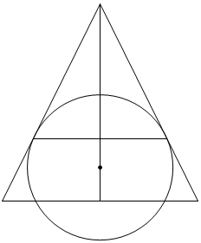
请考生在第22、23、24题中任选一题作答，如果多做，则按所做的第一题记分。作答时请写清题号
G
A
E
F
O
N
D
B
C
M
22．（本小题满分10分）
选修4 - 1：几何证明选讲
如图，O为等腰三角形ABC内一点，⊙O与ΔABC的底边BC交于M，N两点，与底边上的高AD交于点G，且与AB，AC分别相切于E，F两点。
（1）证明：EF∥BC；
（2）若AG等于⊙O的半径，且，求四边形EBCF的面积。

23．（本小题满分10分）
选修4 - 4：坐标系与参数方程
在直角坐标系xOy中，曲线C₁：（t为参数，t ≠ 0），其中0 ≤ α < π，在以O为极点，x轴正半轴为极轴的极坐标系中，曲线C₂：，C₃：。
（1）求C₂与C₃交点的直角坐标；
（2）若C₁与C₂相交于点A，C₁与C₃相交于点B，求的最大值。

24．（本小题满分10分）
选修4 - 5：不等式选讲
设a，b，c，d均为正数，且a + b = c + d，证明：
（1）若ab > cd；则；
（2）是的充要条件。

参考答案
一．选择题
（1）A （2）B （3）D （4）B （5）C （6）D
（7）C （8）B （9）C （10）B （11）D （12）A
二．填空题
（13） （14） （15）3 （16）
三．解答题
（17）解：
（Ⅰ）
因为，，所以
由正弦定理可得
（Ⅱ）因为，所以
在和中，由余弦定理知
，
故
由（Ⅰ）知，所以
（18）解：
（Ⅰ）两地区用户满意度评分的茎叶图如下
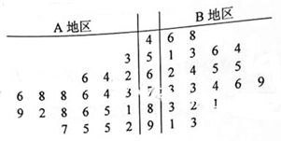
通过茎叶图可以看出，A地区用户满意度评分的平均值高于B地区用户满意度评分的平均值；A地区用户满意度评分比较集中，B地区用户满意度评分比较分散。
（Ⅱ）记表示事件：“A地区用户的满意度等级为满意或非常满意”；
表示事件：“A地区用户的满意度等级为非常满意”；
表示事件：“B地区用户的满意度等级为不满意”；
表示事件：“B地区用户的满意度等级为满意”，
则与独立，与独立，与互斥，，
由所给数据得发生的频率分别为，故
（19）解：
（Ⅰ）交线围成的正方形如图：
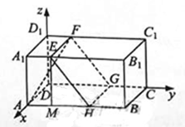
（Ⅱ）作，垂足为，则
因为为正方形，所以
于是，所以
以D为坐标原点，的方向为轴正方向，建立如图所以的空间直角坐标系，则
设是平面的法向量，则
即
所以可取
又，故
所以AF与平面所成角的正弦值为
（20）解：
（Ⅰ）设直线
将代入得，故
于是直线的斜率，即
所以直线的斜率与的斜率的乘积为定值
（Ⅱ）四边形能为平行四边形
因为直线过点，所以不过原点且与有两个交点的充要条件是
由（Ⅰ）得的方程为
设点的横坐标为
由得，即
将点的坐标代入的方程得，因此
四变现为平行四边形当且仅当线段与线段互相平分，即
于是，解得
因为，所以当的斜率为或时，四边形为平行四边形
（21）解：
（Ⅰ）
若，则当时，；当时，，
若，则当时，；当时，，
所以，在单调递减，在单调递增
（Ⅱ）由（Ⅰ）知，对任意的在[-1，0]单调递减，在[0,1]单调递增，故在处取得最小值，所以对于任意的充要条件是
即
①
设函数，则
当时，；当时，，故在单调递减，在单调递增。
又，故当时，
当时，，即①式成立；
当时，由的单调性，，即；
当时，，即
综上，的取值范围是[-1,1]
（22）解：
（Ⅰ）由于是等腰三角形，，所以是的平分线
又因为分别与AB，AC相切于点E，F，所以，故
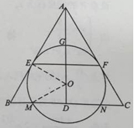
从而
（Ⅱ）由（Ⅰ）知，，，故是的垂直平分线.又为的弦，所以在上
连结，则
由等于的半径得，所以，因此和都是等边三角形
因为，所以
因为，所以，于是
所以四边形的面积为
（23）解：
（Ⅰ）曲线的直角坐标方程为，曲线的直角坐标方程为.
联立 解得 或
所以与交点的直角坐标为和
（Ⅱ）曲线的极坐标方程为，其中
因此的极坐标为，的极坐标为
所以
当时，取得最大值，最大值为4
（24）解：
（Ⅰ）因为，
由题设得
因此
（Ⅱ）（ⅰ）若，则，即
因为，所以
由（Ⅰ）得
（ⅱ）若，则，即
因为，所以，于是
因此
综上，是的充要条件

